Preses relīze Nr. 1  17.07.2009. | Projekts „Daugavpils 12.vidusskolas infrastruktūras uzlabošana izglītojamiem ar funkcionāliem traucējumiem”


Vienlīdzīgas iespējas kvalitatīvas vispārējās vidējās izglītības iegūšanai

22.jūlijā Valsts izglītības attīstības aģentūrā notiks vienošanās parakstīšana par projekta „Daugavpils 12.vidusskolas infrastruktūras uzlabošana izglītojamiem ar funkcionāliem traucējumiem” īstenošanu.
Uz doto brīdi pilsētā nav vidusskolas, kuras infrastruktūra būtu pilnīgi pielāgota izglītojamo ar kustību traucējumiem vajadzībām. Līdz ar to, šie skolēni nevar iegūt kvalitatīvu vidējo izglītību un ir spiesti izmantot mājas apmācības iespējas.
Daugavpils 12.vidusskola ir vienīgā vidusskola pilsētā, kura jau vairāku gadu garumā strādā ar izglītojamajiem, kuriem ir kustību traucējumi un tai ir liela profesionālā kapacitāte un pieredze, lai veiksmīgi integrētu šos skolēnus izglītības procesā.
Projekta mērķis ir vispārējās vidējās izglītības iestādes pieejamības nodrošināšana izglītojamiem ar kustību traucējumiem Daugavpilī.
Lai nodrošinātu izglītības iestādes pieejamību izglītojamiem un citām personām ar kustību traucējumiem, projekta ietvaros plānots pielāgot Daugavpils 12.vidusskolas infrastruktūru izglītojamo ar kustību traucējumiem vajadzībām:
1) tiks pielāgots skolas ieejas mezgls un ierīkota uzbrauktuve, lai nodrošinātu ērtu iekļuvi ēkā;
2) lai atvieglotu pārvietošanos pa stāviem, skolā tiks iebūvēta lifta konstrukcija un starp vecā un jaunā korpusa 2.stāviem tiks uzstādīts pacēlājs.
3) 5 mācību kabinetos tiks paplašinātas durvju ailes, lai personas ratiņkrēslos varētu brīvi tajos iekļūt.
4) skolas 1.stāvā personu ar kustību traucējumiem vajadzībām tiks pielāgota sanitārtehniskā telpa un ģērbtuve.

Projekta īstenošanas vieta - Daugavpils 12.vidusskola, Kaunas iela 8, Daugavpilī, LV-5404.
Projekta īstenošanas ilgums: 15 mēneši.
Projekta kopējas izmaksas ir 98 392 lati, no tiem
ERAF līdzfinansējums 85% jeb Ls 83633,
Valsts līdzfinansējums 4,5% jeb Ls 4428,
Daugavpils pilsētas domes līdzfinansējums 10,5% jeb Ls 10331.

Informāciju sagatavoja
Daugavpils pilsētas domes
Pilsētas attīstības departamenta projektu administratore
Svetlana Sergejeva
Tālr. 654-76064

Preses relīze Nr. 2  16.11.2009. | Projekts „Daugavpils 12.vidusskolas infrastruktūras uzlabošana izglītojamiem ar funkcionāliem traucējumiem”

Vienlīdzīgas iespējas kvalitatīvas vispārējās vidējās izglītības iegūšanai

Daugavpils pilsētas dome, kopš šī gada jūlija, īsteno ERAF līdzfinansēto projektu „Daugavpils 12.vidusskolas infrastruktūras uzlabošana izglītojamiem ar funkcionāliem traucējumiem” Nr.3DP/3.1.3.3.2/09/IPIA/VIAA/018 .

Daugavpils 12.vidusskola ir vienīgā vidusskola pilsētā, kura jau vairāku gadu garumā strādā ar izglītojamajiem, kuriem ir kustību traucējumi, un tai ir liela profesionālā kapacitāte un pieredze, lai veiksmīgi integrētu šos skolēnus izglītības procesā.
Lai nodrošinātu izglītības iestādes pieejamību izglītojamajiem un citām personām ar kustību traucējumiem, projekta ietvaros plānots pielāgot Daugavpils 12.vidusskolas infrastruktūru to vajadzībām. Uz doto brīdi ir izstrādāts tehniskais projekts par lifta un pacēlāja ierīkošanu, kā arī par sanitārtehniskās telpas pielāgošanu.

Projekta īstenošanas vieta - Daugavpils 12.vidusskola, Kauņas iela 8, Daugavpilī, LV-5404.
Projekta īstenošanas ilgums: 15 mēneši.

Projekta kopējas izmaksas ir 98 392 lati, no tiem

ERAF līdzfinansējums 85% jeb Ls 83633,
Valsts līdzfinansējums 4,5% jeb Ls 4428,
Daugavpils pilsētas domes līdzfinansējums 10,5% jeb Ls 10331.

Informāciju sagatavoja
Svetlana Sergejeva
Daugavpils pilsētas domes
Pilsētas plānošanas politikas departamenta
eksperte projektu jautājumos
tālr. 65476064, svetlana.sergejeva@daugavpils.lv

Preses relīze Nr. 3  31.03.2010. | Projekts „Daugavpils 12.vidusskolas infrastruktūras uzlabošana izglītojamiem ar funkcionāliem traucējumiem”

Daugavpils pilsētas 12.vidusskolā sakas būvdarbi par lifta izbūvi

Mēs dzīvojam demokrātiskā valstī, kur katrs cilvēks ir vērtība, katram cilvēkam ir tiesības uz izglītību, darbu, atpūtu, katram cilvēkam ir tiesības būt līdzvērtīgam.
„Daugavpils 12.vidusskola jau vairāku gadu garumā iesaistās projektos, lai mācītos strādāt ar izglītojamajiem, kuriem ir fiziskās attīstības traucējumi. – stāsta Daugavpils 12.vidusskolas direktore Elita Boļina. - Ir veikts liels darbs ar pedagogiem, izglītojamajiem, visi ir sapratuši, ka mēs esam gatavi strādāt un mācīties līdzās izglītojamajiem, kuriem ir fiziskās attīstības traucējumi (grūtības pārvietoties vai atrodas ratiņkrēslā). Es esmu gandarīta, ka mūsu skolā mācās saprotoši izglītojamie, mūs atbalsta tikpat toleranti vecāki. 12.vidusskolas pedagogi nežēlo savas pūles, lai bez skolotāja palīga strādātu ar jebkuru izglītojamo. Dzīve ir nežēlīga, un katru no mums var piemeklēt nelaime, katrs no mums var nonākt ratiņkrēslā vai gūt kādu traumu, kas apgrūtina pārvietošanos. Tāpēc mēs esam ļoti pateicīgi projekta finansētājiem, ka skolā tiks uzstādīts lifts, lai visas skolas telpas būtu pieejamas izglītojamajiem, vecākiem, visiem skolas apmeklētājiem, kuriem ir kustību traucējumi”.
Daugavpils 12.vidusskola būs vienīgā vidusskola pilsētā, kura būs pielāgota izglītojamajiem ar kustību traucējumiem.
Īstenojot ERAF projektu „Daugavpils 12.vidusskolas infrastruktūras uzlabošana izglītojamiem ar funkcionāliem traucējumiem” Nr.3DP/3.1.3.3.2/09/IPIA/VIAA/018, iepirkuma DPD2009/55 komisija pieņēma lēmumu par uzvarētāju atzīt būvuzņēmēju SIA „Lat Ve”. Š.g. februārī bija noslēgts līgums ar SIA „Lat Ve” un martā šīs būvuzņēmējs veica sagatavošanas darbus.
SIA „Arhis” izstrādātajā tehniskajā projektā skolā paredzēta lifta izbūve līdz 3. stāvam un pacēlāja uzstādīšana starp skolas jaunā un vecā korpusam. Tāpat nomainīs 5 telpu durvis, lai klasēs varētu iekļūt skolēni ar funkcionāliem traucējumiem un pārbūvēs tualeti.

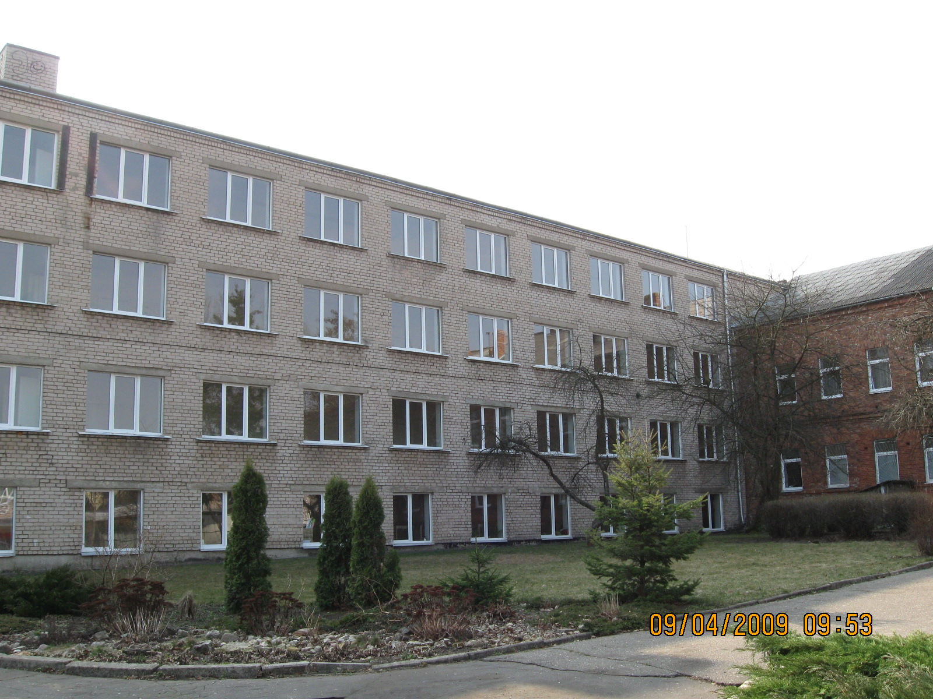
No skolas pagalma puses tiks izbūvēta lifta šahta

Projekta īstenošanas vieta - Daugavpils 12.vidusskola, Kauņas iela 8, Daugavpilī, LV-5404.
Projekta īstenošanas ilgums: 15 mēneši.
Projekta kopējas izmaksas ir 98 392 lati, no tiem
ERAF līdzfinansējums 85% jeb Ls 83633
Valsts līdzfinansējums 4,5% jeb Ls 4428
Daugavpils pilsētas domes līdzfinansējums 10,5% jeb Ls 10331.

Informāciju sagatavoja
Svetlana Sergejeva
Daugavpils pilsētas domes
Pilsētas plānošanas politikas departamenta
eksperte projektu jautājumos
tālr. 65476064, svetlana.sergejeva@daugavpils.lv

Preses relīze Nr. 4  11.06.2010. | Projekts „Daugavpils 12.vidusskolas infrastruktūras uzlabošana izglītojamiem ar funkcionāliem traucējumiem”

Daugavpils pilsētas 12.vidusskolā notiek lifta izbūves būvdarbi

Daugavpils 12.vidusskolā tiek īstenots ERAF projekts „Daugavpils 12.vidusskolas infrastruktūras uzlabošana izglītojamiem ar funkcionāliem traucējumiem” Nr.3DP/3.1.3.3.2/09/IPIA/VIAA/018, kur SIA „Lat Ve” (š.g. februārī tika noslēgts līgums un martā tika veikti sagatavošanās darbi) veic projekta ietvaros paredzētos izbūves darbus, kas nepieciešami lifta uzstādīšanai saskaņā ar plānoto darbu grafiku.
SIA „Arhis” (veic autoruzraudzību) izstrādātajā tehniskajā projektā skolā paredzēta lifta izbūve līdz 3. stāvam un pacēlāja uzstādīšana starp skolas jauno un veco korpusu. Tāpat tiks mainītas 5 telpu durvis, lai klasēs varētu iekļūt skolēni ar funkcionāliem traucējumiem, tiks pielāgota sanitārtehniskā telpa un ģērbtuve.
Daugavpils 12.vidusskolā strādā prasmīgi pedagogi, kas ir gatavi palīdzēt un strādāt ar izglītojamajiem, kuriem ir fiziskas attīstības traucējumi un tā būs vienīgā vidusskola pilsētā, kura tiks pielāgota tā, lai visas skolas telpas būtu ērti pieejamas izglītojamajiem, vecākiem un citiem skolas apmeklētājiem, kuriem ir kustību traucējumi, grūtības pārvietoties vai atrodas ratiņkrēslā.
Lifta un pacēlāja ierīkošana, skolas telpu pielāgošana uzlabos vides pieejamību un sniegs līdzvērtīgas iespējas iegūt izglītību, attīstīt savus talantus un pilnvērtīgi iekļauties sabiedrībā personām, kurām līdz šim tas bija liegts nepiemērotas infrastruktūras dēļ.

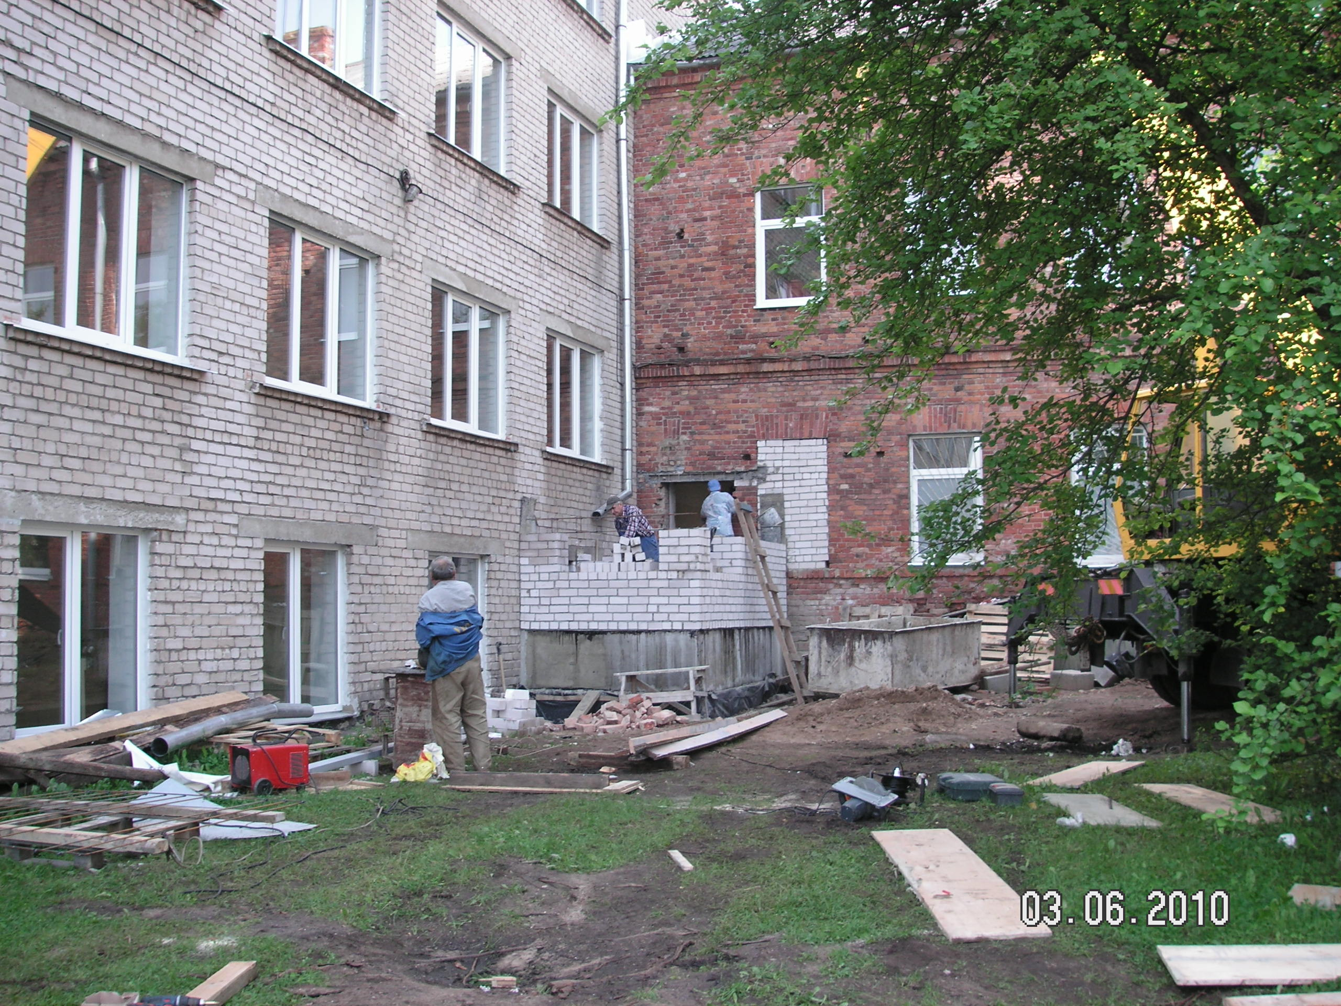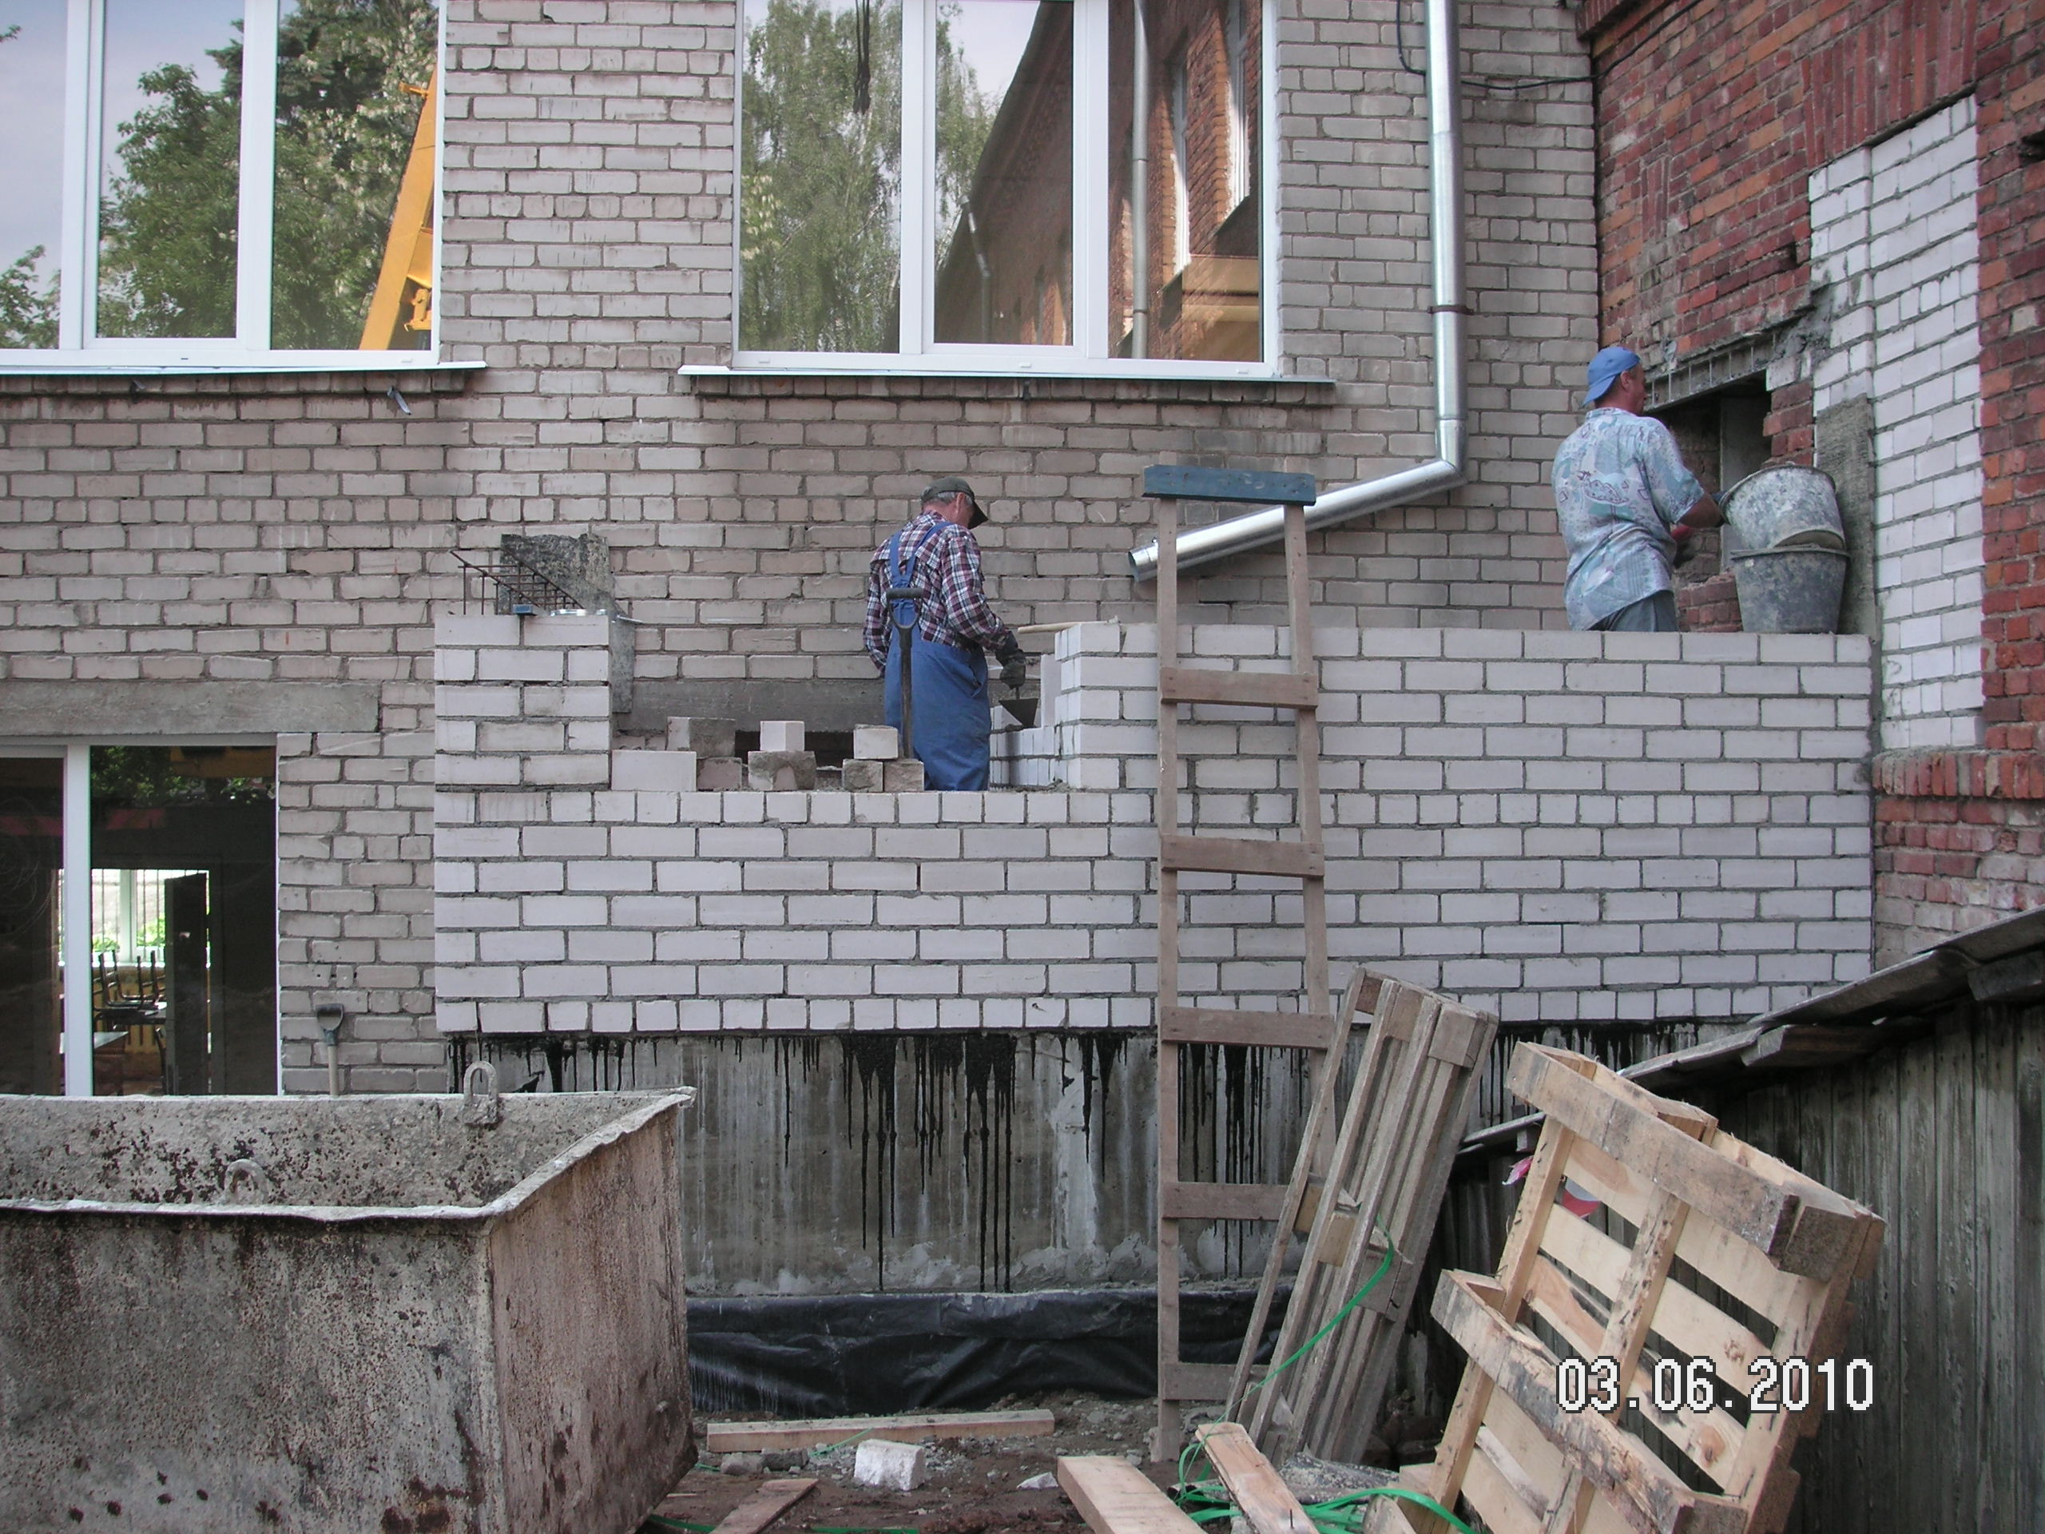
1.attēls 2.attēls

Skats no skolas pagalma puses, kur tiek veikti lifta šahtas izbūves darbi
(1. un 2.attēls)
Projekta īstenošanas vieta: Daugavpils 12.vidusskola, Kauņas iela 8, Daugavpilī, LV-5404.
Projekta īstenošanas ilgums: 15 mēneši.
Projekta kopējās izmaksas ir 98 392 lati, no tiem
ERAF līdzfinansējums 85% jeb Ls 83633
Valsts līdzfinansējums 4,5% jeb Ls 4428
Daugavpils pilsētas domes līdzfinansējums 10,5% jeb Ls 10331.

Informāciju sagatavoja:
Elīna Pūga
Daugavpils pilsētas domes
Pilsētas plānošanas politikas departamenta
eksperte projektu jautājumos
tālr. 65404380
e-pasts: elina.puga@daugavpils.lv

